МИНИСТЕРСТВО НАУКИ И ВЫСШЕГО ОБРАЗОВАНИЯ
РОССИЙСКОЙ ФЕДЕРАЦИИ
Федеральное бюджетное образовательное учреждение
Высшего образования «Вятский государственный университет»
Институт математики и информационных систем
Факультет автоматики и вычислительной техники
Кафедра радиоэлектронных средств

Отчет по лабораторной работе №2
«ПРИНЦИПЫ ВЫПОЛНЕНИЯ КОМАНД ВЕТВЛЕНИЯ, ОРГАНИЗАЦИЯ ЦИКЛОВ И ПОДПРОГРАММ»
по дисциплине «Аппаратные средства вычислительной техники»
Вариант 13

Выполнил: | студент группы  ИНБб-3301-02-00 |  | В.А. Пичугин
Проверил: |  |  | М.А. Земцов

Киров 2026
Цель работы: изучение принципов выполнения команд ветвления,
организации циклов и подпрограмм микропроцессоров с архитектурой x86.
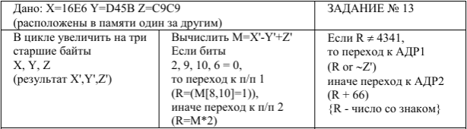
Рисунок 1 – Задание по варианту
Решение:
; Лабораторная работа №2, Вариант 13
; Цель: Обработка данных X, Y, Z.
; X = 16E6h, Y = D45Bh, Z = C9C9h

.686
.model flat, stdcall
.stack 4096

; Прототипы функций Windows API
ExitProcess PROTO STDCALL :DWORD

.data
; Исходные данные (расположены один за другим)
X DW 16E6h
Y DW 0D45Bh ; D45B
Z DW 0C9C9h ; C9C9

; Переменные для результатов
X_prime DW ? ; Результат увеличения X
Y_prime DW ? ; Результат увеличения Y
Z_prime DW ? ; Результат увеличения Z
M DW ? ; Промежуточное значение M
R DW ? ; Конечный результат R

; Константы
const_4341 DW 4341h
const_66 DB 66h

.code
; -----------------------------------------------------------------
; Подпрограмма 1
; R = (M[8,10] = 1)
; Устанавливает биты 8 и 10 в 1, остальные в 0
SUBROUTINE1 PROC
mov R, 0500h ; 0500h = бит 8 (0100h) + бит 10 (0400h)
ret
SUBROUTINE1 ENDP

; -----------------------------------------------------------------
; Подпрограмма 2
; R = M * 2
SUBROUTINE2 PROC
mov ax, M ; Загружаем M в ax
shl ax, 1 ; Умножение на 2 (сдвиг влево)
mov R, ax ; Сохраняем результат
ret
SUBROUTINE2 ENDP

; -----------------------------------------------------------------
; Адрес 1 (ADDR1)
; R = R | ~Z' (побитовое ИЛИ с инверсией Z')
ADDR1 PROC
mov ax, Z_prime ; Загружаем Z'
not ax ; Инвертируем Z' (побитовое НЕ)
or ax, R ; OR с R
mov R, ax ; Сохраняем результат
ret
ADDR1 ENDP

; -----------------------------------------------------------------
; Адрес 2 (ADDR2)
; R = R + 66h
ADDR2 PROC
mov ax, R ; Загружаем R
add ax, 66h ; Прибавляем 66h
mov R, ax ; Сохраняем результат
ret
ADDR2 ENDP

; -----------------------------------------------------------------
; Главная программа
Start:
; --- 1. В цикле увеличить на 3 старшие байты X, Y, Z ---
; Используем ECX как счетчик цикла (3 элемента)
mov ecx, 3
; Адрес текущего элемента (начинаем с X)
lea esi, X
; Адрес для сохранения результатов (начинаем с X_prime)
lea edi, X_prime

cycle_increment:
; Загружаем текущее слово в ax
mov ax, [esi]

; Увеличиваем старший байт (AH) на 3
; Младший байт (AL) остается без изменений
add ah, 3

; Сохраняем результат по адресу в edi
mov [edi], ax

; Переходим к следующему элементу (слова расположены подряд, +2 байта)
add esi, 2
add edi, 2

; Уменьшаем ecx и повторяем, пока ecx != 0
loop cycle_increment

; --- 2. Вычислить M = X' - Y' + Z' ---
; Загружаем X' в ax
mov ax, X_prime
; Вычитаем Y'
sub ax, Y_prime
; Прибавляем Z'
add ax, Z_prime
; Сохраняем результат в M
mov M, ax

; --- 3. Проверка битов 2, 9, 10, 6 числа M (биты считаются от 0) ---
; Загружаем M в ax
mov ax, M

; Проверка бита 2 (маска 0000 0100b = 4)
test ax, 00000100b
jnz sub2_jump ; Если бит 2 != 0 -> подпрограмма 2

; Проверка бита 6 (маска 0100 0000b = 40h)
test ax, 01000000b
jnz sub2_jump ; Если бит 6 != 0 -> подпрограмма 2

; Проверка бита 9 (маска 10 0000 0000b = 0200h)
test ax, 0200h
jnz sub2_jump ; Если бит 9 != 0 -> подпрограмма 2

; Проверка бита 10 (маска 100 0000 0000b = 0400h)
test ax, 0400h
jnz sub2_jump ; Если бит 10 != 0 -> подпрограмма 2

; Если мы здесь, значит все проверенные биты = 0
; Вызов подпрограммы 1
call SUBROUTINE1
jmp check_R_condition

sub2_jump:
; Вызов подпрограммы 2
call SUBROUTINE2

check_R_condition:
; --- 4. Проверка R ---
; Сравниваем R с 4341h
cmp R, 4341h
je addr2_jump ; Если R == 4341h, идем в АДР2

; АДР1: R = R | ~Z'
call ADDR1
jmp finish_program

addr2_jump:
; АДР2: R = R + 66h
call ADDR2

finish_program:
; Завершение программы
Invoke ExitProcess, 0

END Start

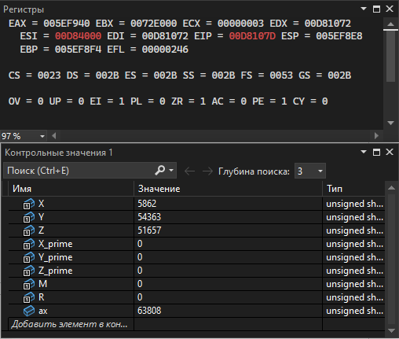
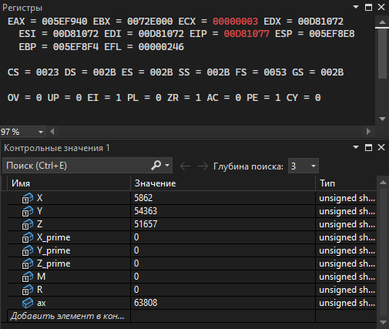
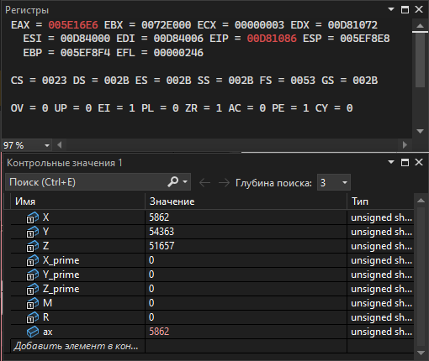
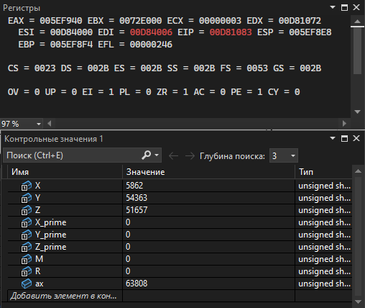
Рисунок 2,3 – Используем ECX как счетчик цикла, Адрес текущего элемента (начинаем с X)

Рисунок 4,5 – Адрес для сохранения результатов (начинаем с X_prime), Загружаем текущее значение в ax

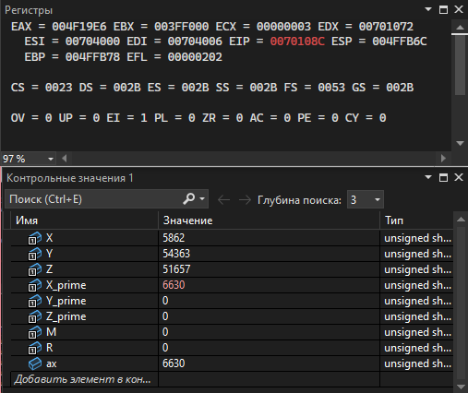
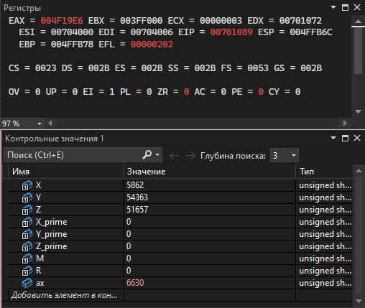
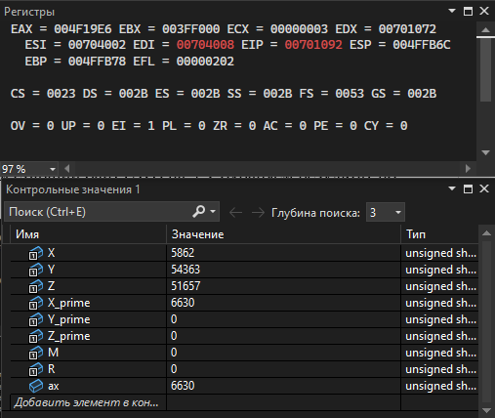
Рисунок 6,7 – Увеличиваем старший байт (AH) на 3, Сохраняем результат по адресу в edi
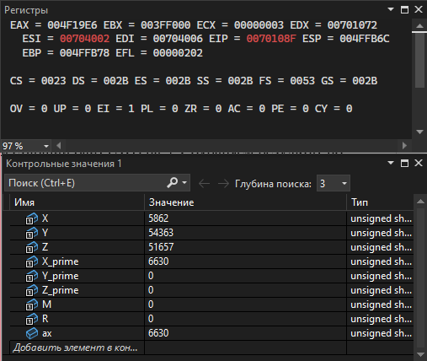
Рисунок 8 – Переходим к следующему элементу (слова расположены подряд, +2 байта)

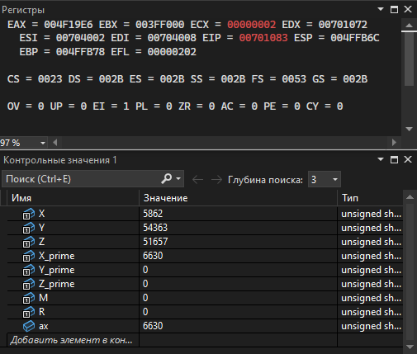
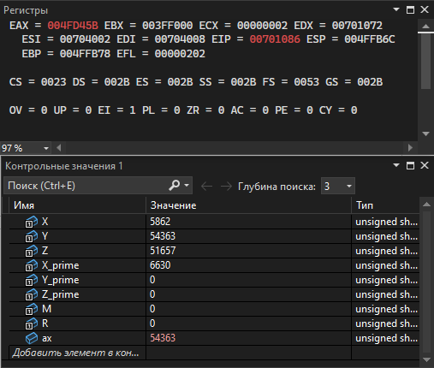
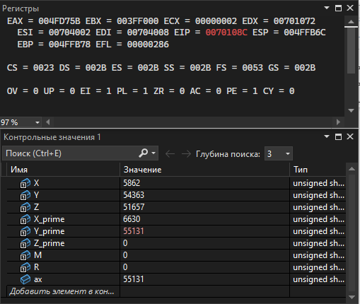
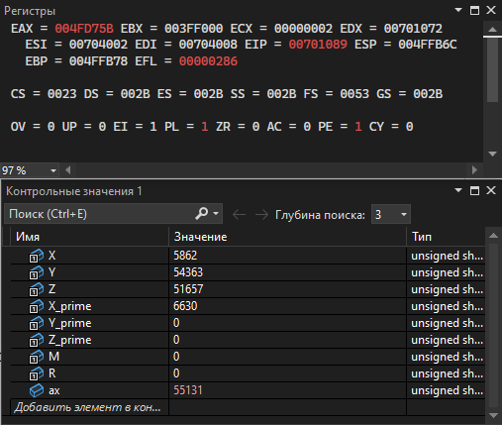
Рисунок 9,10 – Уменьшаем ecx и повторяем, пока ecx != 0,Загружаем текущее значение в ax
Рисунок 11,12 – Увеличиваем старший байт (AH) на 3, Сохраняем результат по адресу в edi

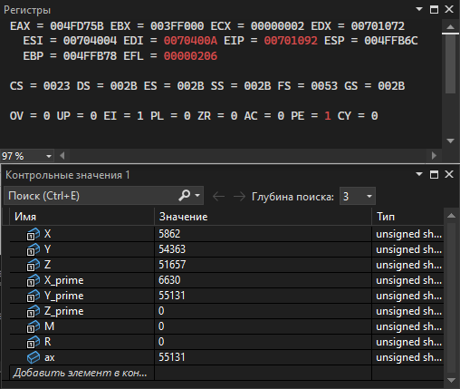
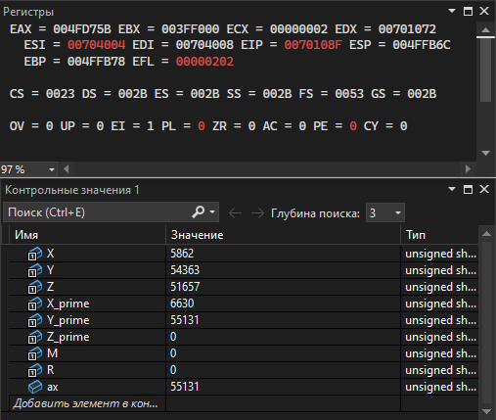
Рисунок 13 – Переходим к следующему элементу (слова расположены подряд, +2 байта)
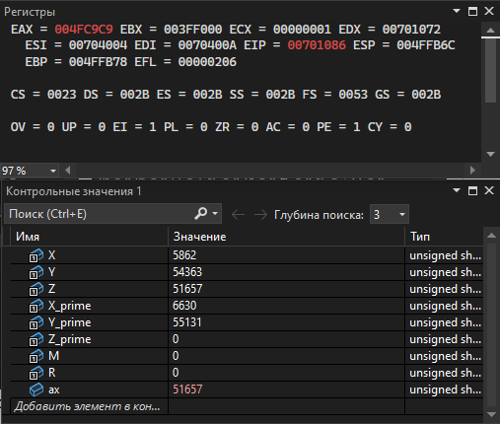
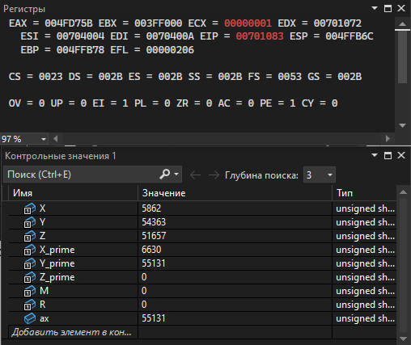

Рисунок 14,15 – Уменьшаем ecx и повторяем, пока ecx != 0,Загружаем текущее значение в ax

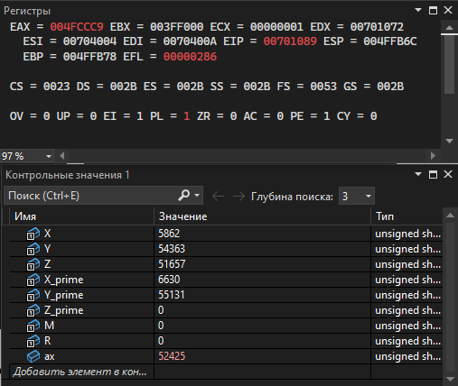
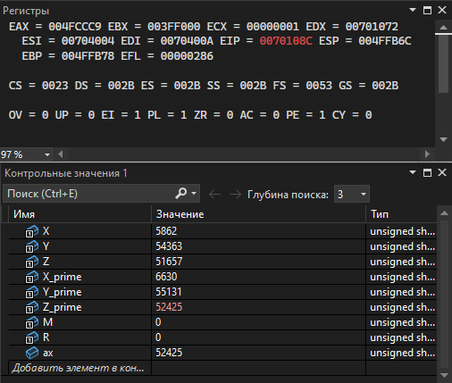
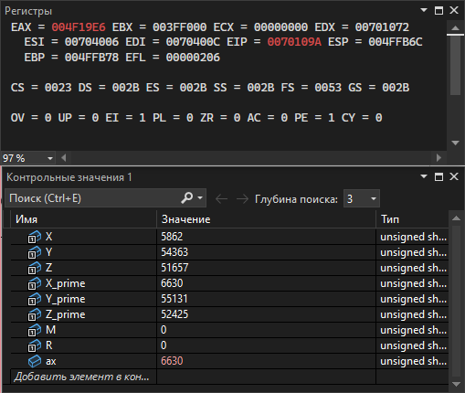
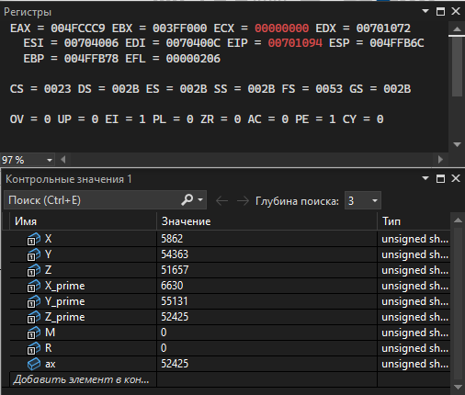
Рисунок 16,17 – Увеличиваем старший байт (AH) на 3, Сохраняем результат по адресу в edi
Рисунок 18,19 – Уменьшаем ecx и повторяем, пока ecx != 0, Загружаем X' в ax

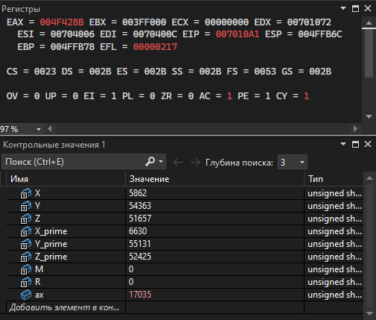
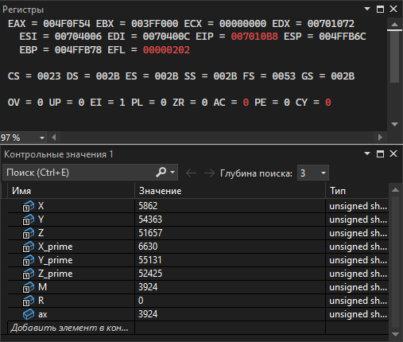
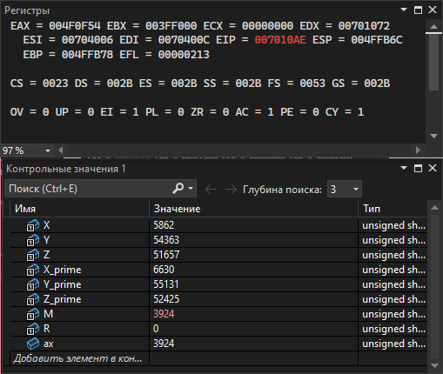
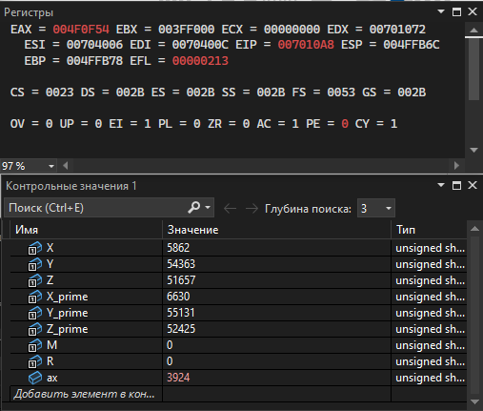
Рисунок 20,21 – Вычитаем Y', Прибавляем Z'
Рисунок 22, 23 – Сохраняем результат в M, Проверка бита 2 (маска 0000 0100b = 4)

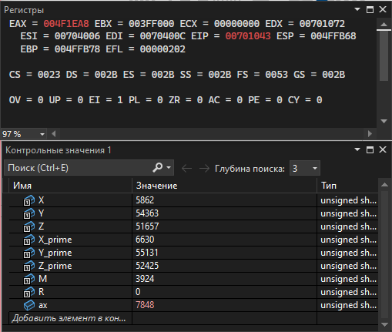
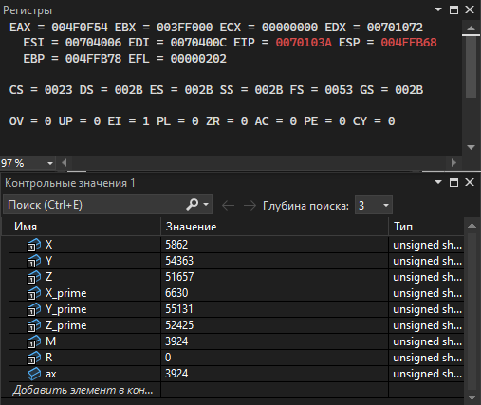
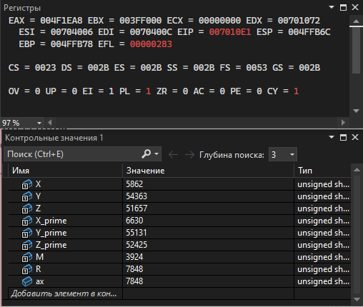
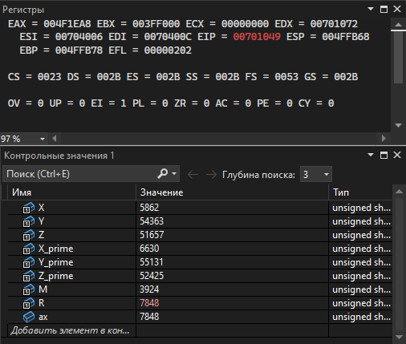
Рисунок 24, 25 – Вызов подпрограммы 2, Умножение на 2 (сдвиг влево)
Рисунок 26, 27 – Сохраняем результат, Сравниваем R с 4341h

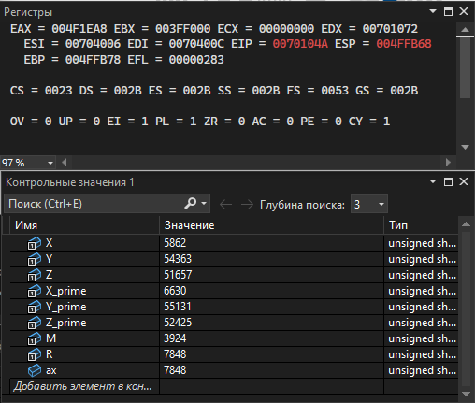
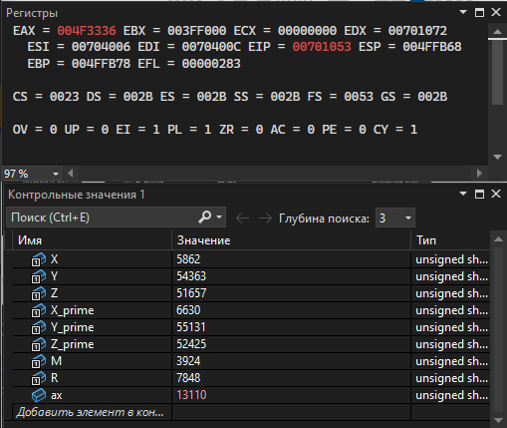
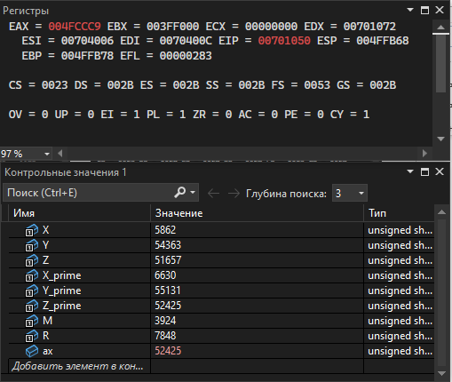
Рисунок 28, 29 – Если R == 4341h, идем в АДР2(у нас не равно), call ADDR1
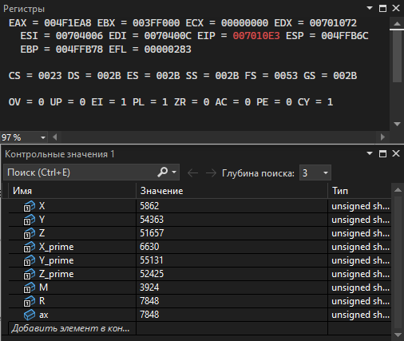
Рисунок 30, 31 – Загружаем Z', Инвертируем Z' (побитовое НЕ)

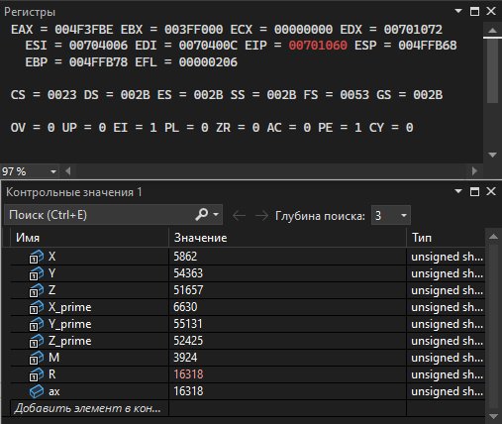
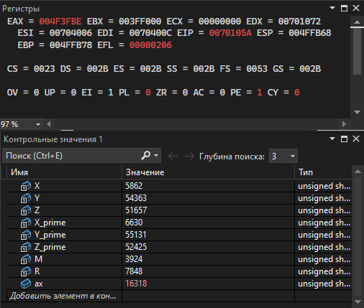
Рисунок 32, 33 – OR с R, Сохраняем результат

Вывод: в ходе выполнения лабораторной работы я изучил принципы выполнения команд ветвления, организации циклов и подпрограмм
Я изучил следующие команды:
- Команды безусловного перехода
JMP
- Команды условного перехода
JNZ
JE
- Команда LOOP- выполняет команды в теле цикла, пока не будет выполнено условие
- Организация подпрограмм
CALL – вызов подпрограммы
RET – возврат из подпрограммы
- Битовые операции
TEST – проверка битов
NOT – побитовая инверсия
OR – побитовое логическое сложение
- Работа с памятью и регистрами
LEA – загрузка адреса
CMP – сравнение

